“ΑΠΟΚΑΤΑΣΤΑΣΗ- ΑΝΑΔΕΙΞΗ ΝΑΟΥ ΕΠΙΚΟΥΡΙΟΥ ΑΠΟΛΛΩΝΑ ΒΑΣΣΩΝ - Γ΄ ΦΑΣΗ»

Το έργο «ΑΠΟΚΑΤΑΣΤΑΣΗ- ΑΝΑΔΕΙΞΗ ΝΑΟΥ ΕΠΙΚΟΥΡΙΟΥ ΑΠΟΛΛΩΝΑ ΒΑΣΣΩΝ - Γ΄ ΦΑΣΗ» εντάχθηκε στο Επιχειρησιακό Πρόγραμμα «ΑΝΤΑΓΩΝΙΣΤΙΚΟΤΗΤΑ ΕΠΙΧΕΙΡΗΜΑΤΙΚΟΤΗΤΑ ΚΑΙ ΚΑΙΝΟΤΟΜΙΑ» με προϋπολογισμό 2.891.211,78€, χρηματοδότηση από το Ευρωπαϊκό Ταμείο Περιφερειακής Ανάπτυξης και δικαιούχο την Εφορεία Αρχαιοτήτων Ηλείας.
Ο σημαντικός αρχαίος ναός του Επικούριου Απόλλωνα Βασσών του 5ου αι. π.Χ. είναι το πρώτο μνημείο της Ελλάδας που περιελήφθη στον Κατάλογο Μνημείων Παγκόσμιας Κληρονομιάς της UNESCO το 1986. Για την άρση των γεωμετρικών μεταβολών του φέροντος οργανισμού του ναού, καθώς και για την ενίσχυση των μηχανισμών άμυνάς του έναντι των φυσικών δράσεων δρομολογήθηκε το 2001 ευρεία επέμβαση, εστιασμένη στο βόρειο τμήμα του μνημείου. Μέχρι και τον Δεκέμβριο του 2015, οι εργασίες που είχαν εκτελεστεί είχαν ως αποτέλεσμα την αποκατάσταση του βόρειου πτερού και το περικλειόμενο δάπεδο. Για την ομαλή συνέχιση του έργου αποκατάστασης του ναού στα μακρά πτερά του (ανατολικό και δυτικό), προτείνεται η παρούσα πράξη, η οποία περιλαμβάνει τρία υποέργα.
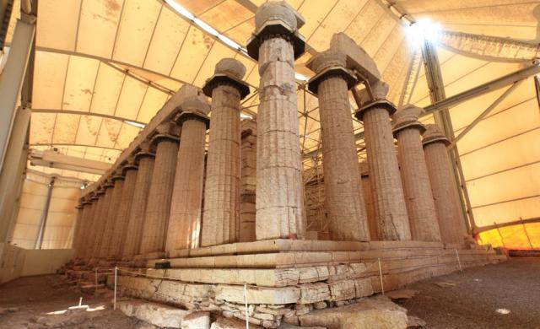
Στο πλαίσιο του πρώτου υποέργου θα στερεωθεί η θεμελίωση που μεταβιβάζει στο βραχώδες υπόστρωμα τα φορτία τριών (3) κιόνων του μνημείου, του τρίτου και του τέταρτου από βόρεια κιόνων της ανατολικής πλευράς και του τρίτου από βόρεια κίονα της δυτικής πλευράς του μνημείου (δηλαδή των κιόνων Α3, Α4 και Δ3). Επίσης, θα αποκατασταθούν δομικά, θα συντηρηθούν και θα επανατοποθετηθούν στο μνημείο εξήντα οκτώ (68) λίθοι ευθυντηρίας και κρηπίδας, οι οποίοι είναι υποκείμενοι των προαναφερθέντων κιόνων, καθώς και θα επανατοποθετηθούν στο μνημείο, ολόσωμοι, οι προαναφερθέντες τρεις (3) κίονες. Τέλος, θα αποκατασταθούν δομικά, θα συντηρηθούν και θα αναστηλωθούν τρεις (3) λίθοι επιστυλίου της βόρειας όψης (οι Ε.Β3, Ε.Β4 και Α.Β2). Η υλοποίηση του δεύτερου και του τρίτου υποέργου θα έχει ως αποτέλεσμα την αναβάθμιση της κατάστασης διατήρησης του υπάρχοντος περίκλειστου στεγάστρου (το οποίο καλύπτει επιφάνεια 1.500τ.μ., και η μεμβράνη που το περιβάλει έχει συνολική επιφάνεια 4.500τ.μ.) μέσω της μερικής αντικατάστασής του.

